**BAB III**

**ANALISA DAN PERANCANGAN SISTEM**

1. **Analisa Sistem**

Pada bab ini akan membahas flowchart dan rancangan user interface. Dimana semua ini merupakan proses jalannya program yang digunakan dalam pembuatan project.

1. **Flowchart Diagram**

*Flowchart* ini merupakan langkah awal pembuatan program. Degan adanya *flowchart* ini urutan proses kegiatan menjadi lebih jelas. Jika ada penambahan proses maka dapat dilakukan lebih mudah. Setelah *flowchart* selesai disusun, selanjutnya pemrogram (*programmer*) menerjemahkannya kebentuk program dengan bahasa pemrograman.

1. **Flowchart Program**

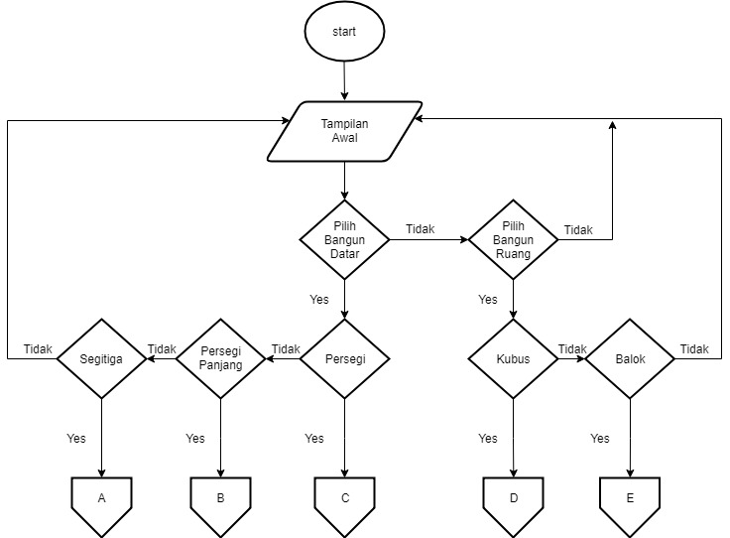

Gambar 3.1 *Flowchart Program*

1. **Flowchart Segitiga**

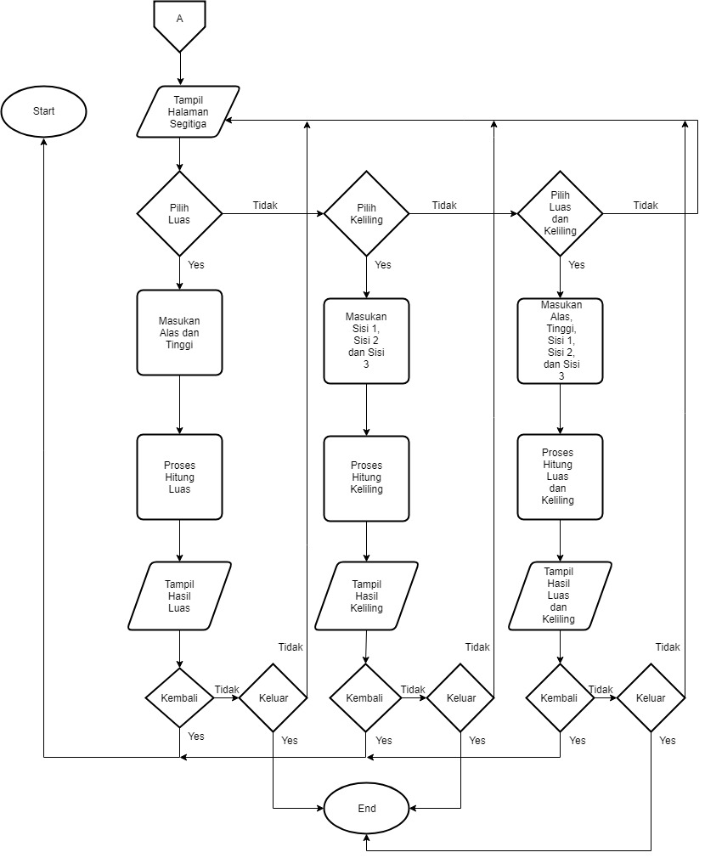

Gambar 3.2 *Flowchart Segitiga*

1. **Flowchart Persegi Panjang**

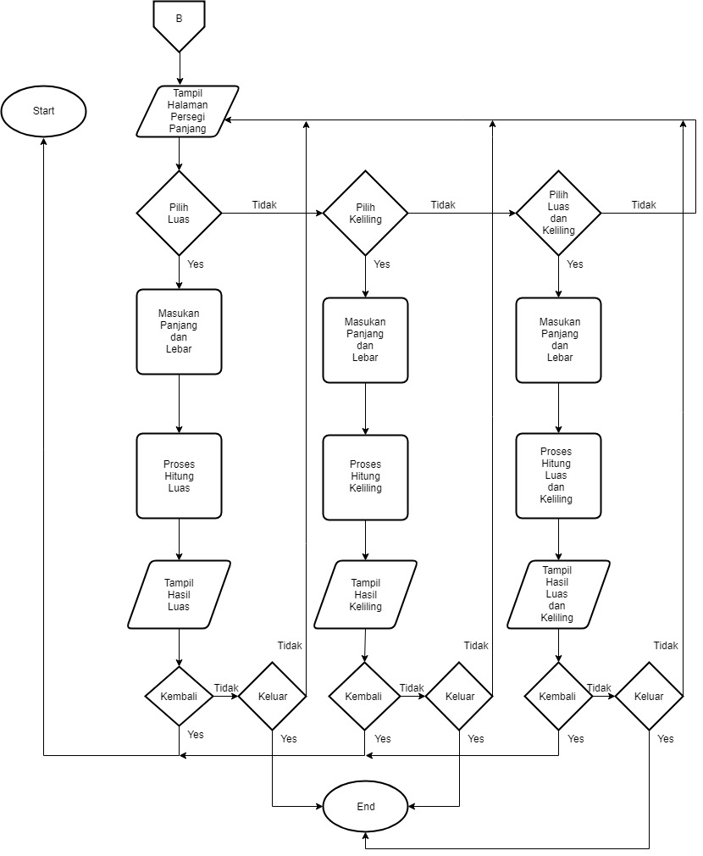

Gambar 3.3 *Flowchart Persegi Panjang*

1. **Flowchart Persegi**

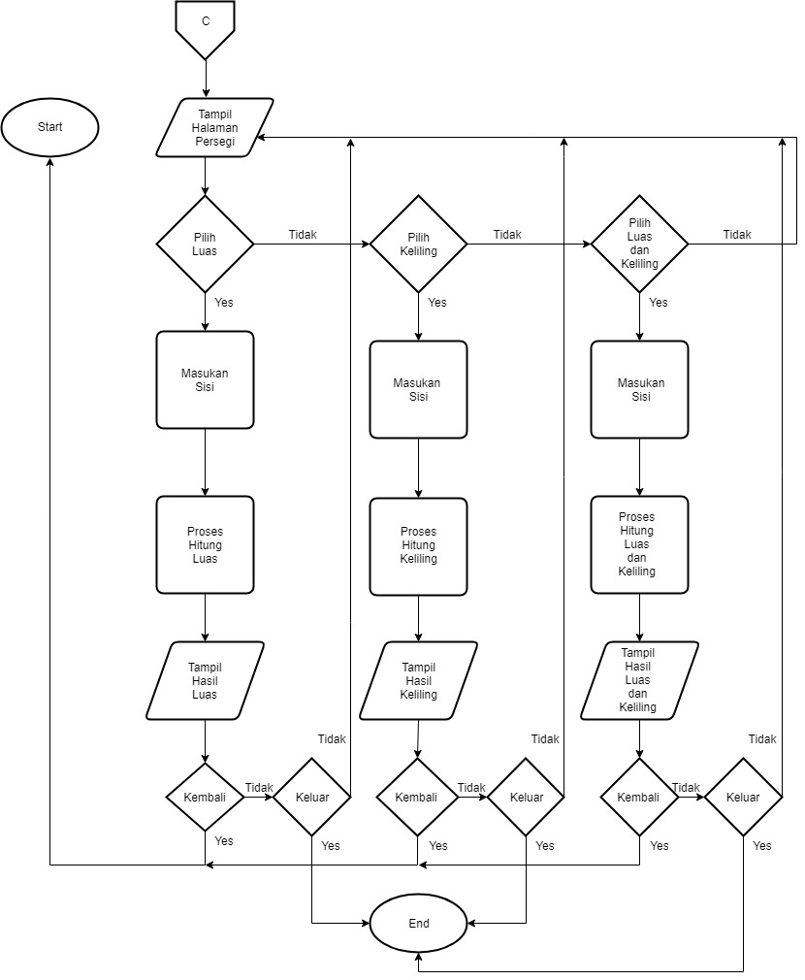

Gambar 3.4 *Flowchart Persegi*

1. **Flowchart Kubus**

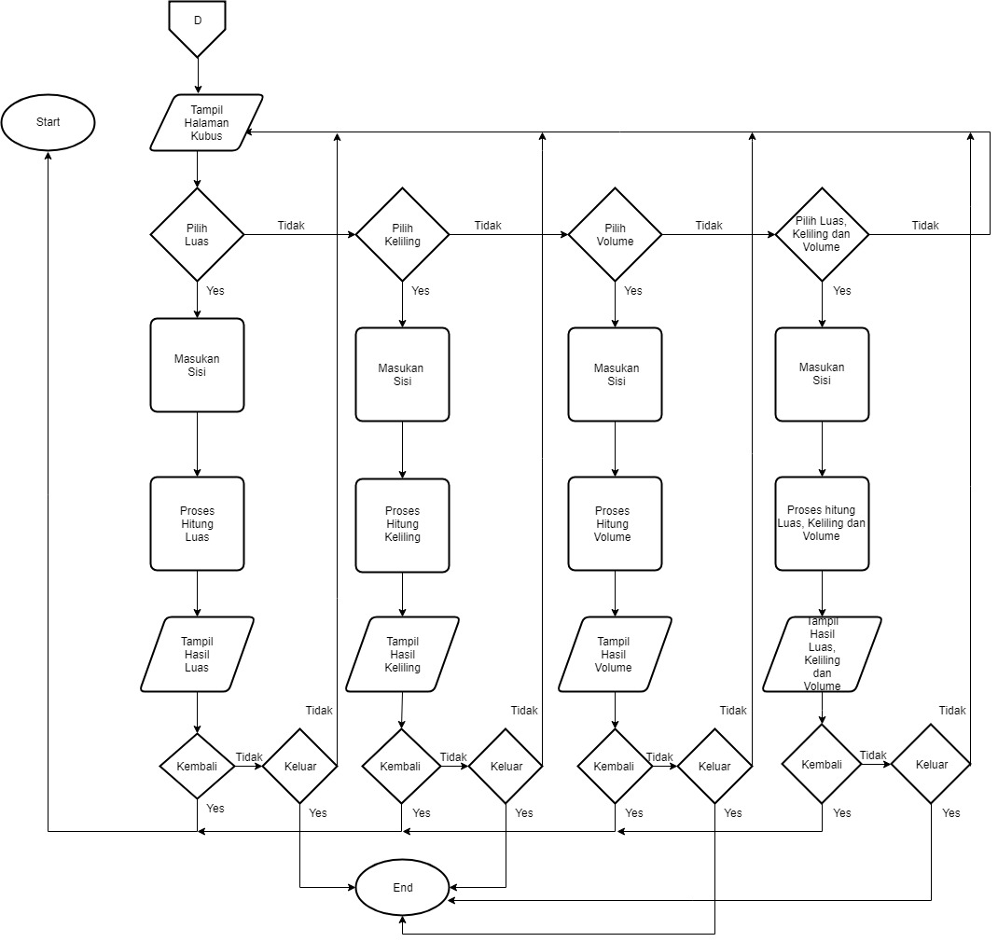

Gambar 3.5 *Flowchart Kubus*

1. **Flowchart Balok**

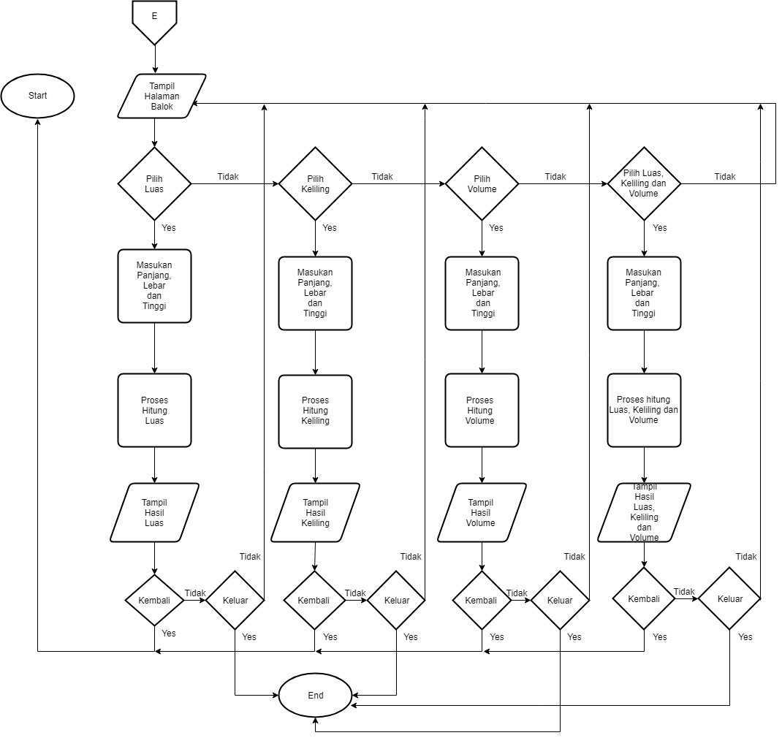

Gambar 3.6 *Flowchart Balok*

Keterangan *Flowchart Program* :

Dari Mulai > Menampilkan halaman awal > Kemudian Memilih apakah Bangun Datar > Bila ya, Menampilkan Halaman Persegi > Bila tidak, kemudian memilih Bangun Ruang > Bila ya, Menampilkan Halaman Kubus > Kemudian pilih Luas > Bila tidak, pilih Keliling > Bila tidak, pilih Volume > Bila tidak, piliih Luas, Keliling dan Volume > Bila ya, masukan inputan > Program melakukan proses perhitungan > Hasil perhitungan ditampilkan > Kemudian memilih apakah ingin kembali dengan menekan *button* kembali > Bila ya, kembali ke tampilan awal >Bila tidak, kemudian memilih keluar dengan menekan *button* keluar > Bila ya, program selesai

1. **Perancangan Sistem**

Pada bagian ini adalah rancangan *user interface* sebelum program ini benar-benar diimplementasikan ke dalam bahasa pemrograman java.

1. **Rancangan User Interface**

Pada bagian ini akan menjelaskan rancangan *interface* yang akan di implementasikan pada aplikasi penghitung Luas, Keliling Bangun Datar dan Volume Bangun Ruang. Form berikut ini merupakan tampilan *interface* untuk *user*, segala proses perhitungan baik input maupun output dilakukan didalam form ini, berikut tampilannya :

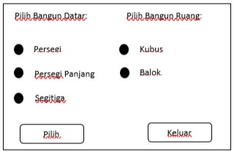

Gambar 3.7 Rancangan *User Interface*

Penjelasan :

Baris pertama : Pilih Bangun Datar atau Bangun Ruang.

Baris kedua : Pilih Persegi atau Kubus.

Baris ketiga : Pilih Persegi Panjangn atau Balok.

Baris keempat : Pilih Segitiga.

Baris kelima : Tombol Pilih dan Keluar.

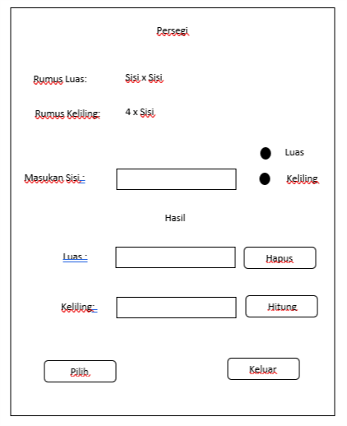

Gambar 3.8 Rancangan *User Interface Persegi*

Penjelasan :

Baris pertama : Petunjuk Rumus Luas.

Baris kedua : Petunjuk Rumus Keliling.

Baris ketiga : Kolom input angka dan tombol untuk memilih mengerjakan Luas

dan Keliling.

Baris keempat : Keterangan hasil Luas dan tombol hapus.

Baris kelima : Keterangan hasil Keliling dan tombol hitung.

Baris keenam : Tombol kembali dan keluar.

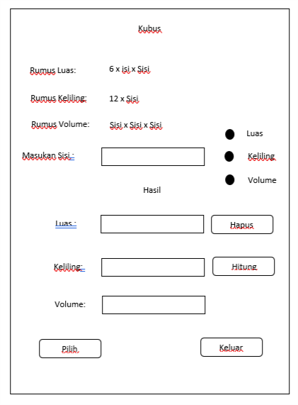

Gambar 3.9 Rancangan *User Interface Kubus*

Penjelasan :

Baris pertama : Petunjuk rumus Luas.

Baris kedua : Petunjuk rumus Keliling.

Baris ketiga : Petunjuk rumus Volume.

Baris keempat : Kolom input angka dan tombol untuk memilih mengerjakan Luas,

Keliling dan Volume.

Baris kelima : Keterangan hasil Luas dan tombol hapus.

Baris keenam : Keterangan hasil Keliling dan tombol hitung.

Baris ketujuh : Keterangan hasil Volume.

Baris kedelapan : Tombol kembali dan keluar.